Давлат тиббий суғуртаси Жамғармаси
Ижро этувчи директори
З.Ш.Эрматовга

Давлат тиббий суғуртаси жамғармасининг 2025 йил 11-мартдаги 18-и сонли буйруғи 1-банди ҳамда 2025 йил 11-мартдаги 4-сонли йиғилиш баёнининг 2-банди билан белгилаб берилган вазифаларни жамғарманинг Самарқанд вилоят ҳудудий бўлинмаси томонидан жорий йилнинг
14-18 июль кунлари бажарилиши бўйича
МАЪЛУМОТ
Давлат тиббий суғуртаси жамғармаси Самарқанд вилоят ҳудудий бўлинмасида жами 8 нафар ходим бўлиб, барча ходимлар тасдиқланган режа асосида фаолият юритиб боришмоқда.
Ҳафта давомида жамғарма раҳбарияти томонидан Zoom платформаси орқали ўтказилган барча йиғилишларда бўлинма ходимлари тўлиқ иштирок этишди.
Ҳафта давомида фуқаролардан мурожаатлар қабул қилинмади.
Бўлинманинг тиббиёт ташкилотлари билан ишлаш бўлими ходимлари томонидан амалга оширилган ишлар
1. Ҳафта давомида раҳбарият топшириғига асосан Ўзбекистон Республикаси Президентининг 28.07.2021 йилдаги ПҚ-5199-сонли қарори ижроси юзасидан жамғарма билан шартнома асосида фаолият юритувчи вилоятдаги 6 та даволаш профилактика муассасаларида имтиёзли асосда юқори технологик даволаш усуллари ёрдамида даволанишга қабул қилинган ва чиқарилган беморларнинг кунлик маълумотлари олиниб жамғармага умумлаштириб топшириб борилди.
Давлат тиббий суғуртаси жамғармасининг 05.06.2025 йилдаги “Ўзбекистон Республикаси Президентининг 2025 йил 19 майдаги ПФ–88-сон Фармони ва ПҚ–185-сон қарори ижросини таъминлаш тўғрисида” ги ДТСЖ 2025 йил 5-июндаги 10-сонли баёни ижроси юзасидан 2025 йил 1-июлдан тажриба-синов лойихаси ўтиши режалаштирилган Иштихон туман соғлиқни сақлаш бўлимида ўрганишлар ўтказилди.
2. 14 июль куни тажриба-синов лойихаси ўтиши режалаштирилган Булунғур туманидаги 12-сон Оилавий поликлиникасида “Ўзбекистон Республикаси Президентининг 2025 йил 19 майдаги ПФ–88-сон Фармони ва ПҚ–185-сон қарори ижросини таъминлаш таъминлаш тўғрисида” ги ДТСЖ 2025 йил 5-июндаги 10-сонли баёни қарорининг 1-бандига мувофиқ тиббиётда долзарб 90 кунлик тадбирлари бўйича амалга оширилаётган ишлар ўрганилди. Ўрганиш натижаси бўйича тўпланган маълумотлар йиғилиб Жамғарма марказий штабига тақдим қилинди.
3. 15 июль куни тажриба-синов лойихаси ўтиши режалаштирилган Булунғур туманидаги 14-сон оилавий поликлиникасида “Ўзбекистон Республикаси Президентининг 2025 йил 19 майдаги ПФ–88-сон Фармони ва ПҚ–185-сон қарори ижросини таъминлаш таъминлаш тўғрисида” ги ДТСЖ 2025 йил 5-июндаги 10-сонли баёни қарорининг 1-бандига мувофиқ тиббиётда долзарб 90 кунлик тадбирлари бўйича амалга оширилаётган ишлар ўрганилди. Ўрганиш натижаси бўйича тўпланган маълумотлар йиғилиб Жамғарма марказий штабига тақдим қилинди.
4. 16 июль куни Жамғарма ижро этувчи директори ўринбосари У.Кандимов билан биргаликда Булунғур тумани соғлиқни сақлаш бўлимида тиббий суғурта механизмларини жорий этиш юзасидан амалга оширилаётган ишлар ўрганилди. Туман муассасалари томонидан shartnoma.dtsj.uz платформасига шартномалар киритилиши таҳлил қилинди. Муассасалар ходимларига тегишли тавсиялар берилди.
Тажриба-синов лойихаси ўтиши режалаштирилган Иштихон туман соғлиқни сақлаш бўлимига қарашли 7-сон оилавий поликлиника филиалида “Ўзбекистон Республикаси Президентининг 2025 йил 19 майдаги ПФ–88-сон Фармони ва ПҚ–185-сон қарори ижросини таъминлаш таъминлаш тўғрисида” ги ДТСЖ 2025 йил 5-июндаги 10-сонли баёни қарорининг 1-бандига мувофиқ тиббиётда долзарб 90 кунлик тадбирлари бўйича амалга оширилаётган ишлар ўрганилди. Ўрганиш натижаси бўйича тўпланган маълумотлар йиғилиб Жамғарма марказий штабига тақдим қилинди.
5. 17 июль куни Жамғарма ижро этувчи директори ўринбосари У.Кандимов билан биргаликда Иштихон тумани соғлиқни сақлаш бўлимида тиббий суғурта механизмларини жорий этиш юзасидан амалга оширилаётган ишлар ўрганилди. Туман муассасалари томонидан shartnoma.dtsj.uz платформасига шартномалар киритилиши таҳлил қилинди. Муассасалар ходимларига тегишли тавсиялар берилди.
Тажриба-синов лойихаси ўтиши режалаштирилган, Иштихон туманидаги 20-сон оилавий поликлиникада “Ўзбекистон Республикаси Президентининг 2025 йил 19 майдаги ПФ–88-сон Фармони ва ПҚ–185-сон қарори ижросини таъминлаш таъминлаш тўғрисида” ги ДТСЖ 2025 йил 5-июндаги 10-сонли баёни қарорининг 1-бандига мувофиқ тиббиётда долзарб 90 кунлик тадбирлари бўйича амалга оширилаётган ишлар ўрганилди. Ўрганиш натижаси бўйича тўпланган маълумотлар йиғилиб Жамғарма марказий штабига тақдим қилинди.
6. 18 июль куни тажриба-синов лойихаси ўтиши режалаштирилган, Булунғур туман соғлиқни сақлаш бўлимига қарашли 10-сон оилавий поликлиникада “Ўзбекистон Республикаси Президентининг 2025 йил 19 майдаги ПФ–88-сон Фармони ва ПҚ–185-сон қарори ижросини таъминлаш таъминлаш тўғрисида” ги ДТСЖ 2025 йил 5-июндаги 10-сонли баёни қарорининг 1-бандига мувофиқ тиббиётда долзарб 90 кунлик тадбирлари бўйича амалга оширилаётган ишлар ўрганилди. Ўрганиш натижаси бўйича тўпланган маълумотлар йиғилиб Жамғарма марказий штабига тақдим қилинди.
II. Молия-иқтисод бўлими томонидан амалга оширилган ишлар
- Самарқанд вилояти тиббиёт муассасаларининг 2025 йил июнь ойида “Глобал бюджет ва ҳар бир даволанган холат усулида” ҳисоботлари таҳлил қилиниб тасдиқланган ҳолда Жамғармага тақдим этилди.
- Самарқанд вилояти тиббиёт муассасаларининг 2025 йил июнь ойида “Глобал бюджет ва ҳар бир даволанган холат усулида” бўйича 28 та тиббиёт муассасаларга 12 210,0 млн.сўмлик сертификат тайёрланди.
- Самарқанд вилояти тиббиёт муассасаларининг 2025 йил июн ойида “Глобал бюджет ва ҳар бир даволанган холат усулида” бўйича тўланиши лозим бўлган миқдоридаги маблағлар хафта давомида UZASBO дастурида 28 та тиббиёт муассасаларга тайёрланган сертификатга 12 210,0 млн.сўмлик 9-илова ва тўлов топшириқномалари Ғазначиликга юборилди.
- ПФ-88 ва ПҚ185 бўйича Соғлиқни сақлаш тизимини ташкил этишнинг янги модели тажриба-синов тариқасида жорий қилинаётган туман (шаҳар) тиббиёт муассасаларига 2025 йил июл ойида 95% - “Аҳоли жон бошига” тўланиши лозим бўлган 6 600,0 млн.сўм миқдоридаги оралиқ тўлов маблағлар учун 64 та тиббиёт муассасаларга сертификат тайёрланиб билдирги билан киритилди.
- ПФ-88 ва ПҚ185 бўйича Соғлиқни сақлаш тизимини ташкил этишнинг янги модели тажриба-синов тариқасида жорий қилинаётган туман (шаҳар) тиббиёт муассасаларига 2025 йил июл ойида 95% - “Аҳоли жон бошига” тўланиши лозим бўлган 6 600,0 млн.сўм миқдоридаги оралиқ тўлов маблағлар учун 64 та тиббиёт муассасаларга сертификатга асосан 6 600,0 млн.сўмлик 9-илова ва тўлов топшириқномалари Ғазначиликга юборилди.
- ПФ-88 ва ПҚ185 бўйича Соғлиқни сақлаш тизимини ташкил этишнинг янги модели тажриба-синов тариқасида жорий қилиниши тўғрисида маълумот Жамғармага тақдим этиб борилмоқда.
- ПФ-88 ва ПҚ185 бўйича Соғлиқни сақлаш тизимини ташкил этишнинг янги модели тажриба-синов тариқасида жорий қилинаётган туман (шаҳар) тиббиёт муассасаларига жорий йилнинг июль-декабрь ойларига талаб этиладиган маблағлари тўғрисида ҳисоб-китоблар Жамғармага тақдим этилди.
- ПФ-88 ва ПҚ185 бўйича Соғлиқни сақлаш тизимини ташкил этишнинг янги модели тажриба-синов тариқасида жорий қилинаётган туман (шаҳар) тиббиёт муассасаларига бир ойлик минимал талаб тўғрисидаги ҳисоб-китоблар Жамғармага тақжим этилди.
- ПФ-88 ва ПҚ185 бўйича Соғлиқни сақлаш тизимини ташкил этишнинг янги модели тажриба-синов тариқасида жорий қилинаётган туман (шаҳар) тиббиёт муассасаларига бириктирилган аҳоли сони, ёши, жинси тўғрисида маълумотлар Жамғармага тақдим этилди.
- Ўзбекистон Республикаси Президентининг 2025 йил 2 июндаги "Иш ҳақи, пенсиялар, стипендиялар ва нафақалар миқдорини ошириш тўғрисида" ПФ-91-сон Фармонига мувофиқ Республикадаги тиббиёт муассасаларига иш хақи ва унга тенглаштирладиган тўловлар учун қўшимча талаб қилинадиган маблағлар тўғрисида маълумотлар Жамғармага тақдим этилди.
- Вилоятдаги тиббиёт муассасалари томонидан 2025 йил кутилаётган ижро ва 2026-2028 йиллар учун бюджет сўрови ҳисоб-китоблари ташкилотлардан йиғиб олиниб Жамғармага тақдим этилди.
- ПФ-88 ва ПҚ185 бўйича Соғлиқни сақлаш тизимини ташкил этишнинг янги модели тажриба-синов тариқасида жорий қилинаётган туман (шаҳар) тиббиёт муассасаларининг штат жадваллари ҳудудий молия органлари билан биргаликда кўриб чиқилмоқда.
- Хафтанинг Душанба, Чоршанба ва жума кунлари Давлат тиббий суғуртаси жамғармасининг 05.06.2025 йилдаги “Ўзбекистон Республикаси Президентининг 2025 йил 19 майдаги ПФ–88-сон Фармони ва ПҚ–185-сон қарори ижросини таъминлаш таъминлаш тўғрисида” ги 10-сонли баёни қарорининг 1-бандига мувофиқ Лойиха дорасида танланган туман ва шаҳарларда амалга оширилаётган ишларнинг натижалари тўғрисидаги маълумотларни йиғиш учун намунавий саволномага асосан вилоятдаги Иштихон ва Булунғур туман тиббиёт бирлшмаларига қарашли 5 та оилавий поликлиникалар ва оилавий шифокорлик пунктларига ташриф буюрилиб, ўрганиш ўтказилиб маълумотлар жамғармага киритилди.
- Хафта давомида марказий аппарат ва юқори турувчи ташкилотлардан келган тезкор топшириқлар ва жамланма жадваллар муассасалардан йиғиб олиниб, тахлил қилиниб, жамғармага ҳамда тегишли ташкилотларга тақдим этилди.
- ДТСЖ Самарқанд вилояти худудий бўлинмаси ҳодимларининг кунлик келиб кетиш тўғрисида маълумот хафта давомида жамғарманинг кадрлар билан ишлаш бўлимига тақдим қилиб борилди.
- Хафтанинг Пайшанба ва жума кунлари Самарқанд шаҳар, Булунғур, Иштихон, Қўшработ ва Ургут туман тиббиёт бирлашмаларида жамғарманинг худудий филиали ходимлари томонидан Ўзбекистон Республикаси Президентининг ПҚ-311 -сонли қарори юзасидан тушунтириш ишлари олиб борилди.
III. Реимбурсация дастурини амалиётга жорий этиш юзасидан амалга оширилган ишлар
2025 йил 18 июль ҳолатига жами 16 та туман (шахар) муассасаларининг барчасига жумладан: ҳудудлардаги 244 та бирламчи тиббий муассасаларга шартнома асосида 342 та дорихоналар бириктирилиб, шартномалар тузилган. Реимбурсация бўйича июль ойига 789.000.000 млн сўм маблағ режалаштирилган. Ҳафта давомида беморларга 6982 та жами 277 419 971 сўмлик рецепт ёзиб берилган бўлиб, ҳафта давомида жами 5174 та рецептга 188 176 584 сўмлик дори-дармон берилган. 1808 та 89 243 387 сўмлик рецептлар реализация қилинмаган. Муассасалар ҳисобида 511 580 029 сўм маблағ мавжуд.
Ҳозирги кунда вилоят бўйича юрак қон томир касалликлари билан 121432 нафар, нафас аъзолари касалликлари билан 34931 нафар, эндокрин касалликлари жумаладан: қандли диабетнинг 2-тури билан 37612 нафар беморалар “Д” назоратига туради. Жами дастурдан дори воситалари олиши мумкин бўлган контингент сони 193975 нафарни ташкил этади.
Худудлар кесимида электрон рецепт ёзилиш холати
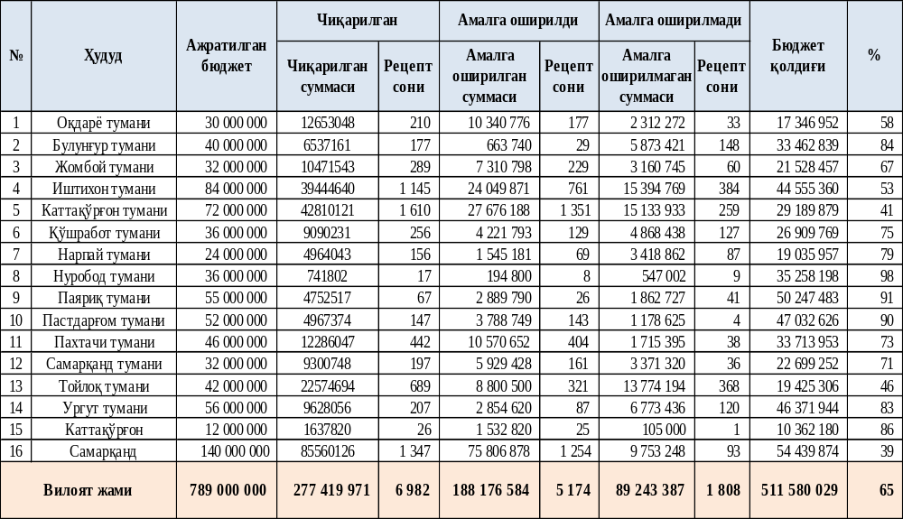

Самарқанд вилоятида реимбурсация дастурининг жорий қилиниш ҳолати, расмийлаштирилган ва реализация қилинган рецептлар тўғрисидаги маълумотлар вилоят соғлиқни сақлаш бош бошқармаси раҳбариятига тақдим этилиб, биргаликдаги ВКС йиғилишларда муҳокама қилиб келинмоқда.
IV. Амалга оширилган ишлар юзасидан фотосуратлар

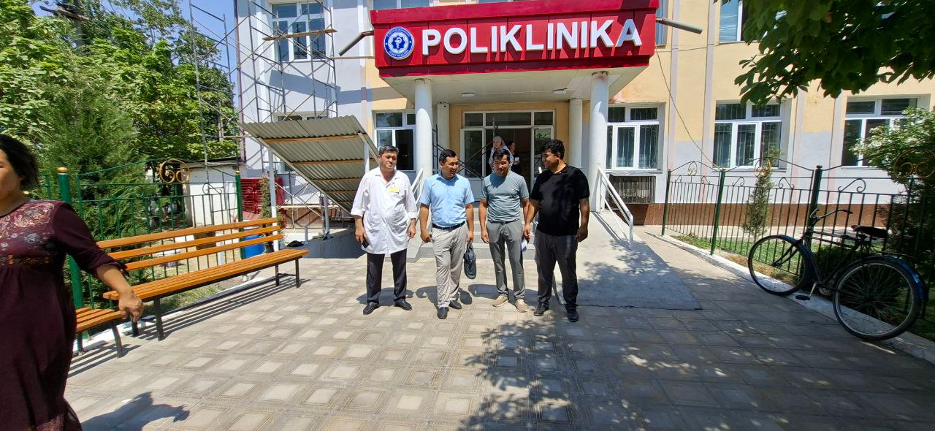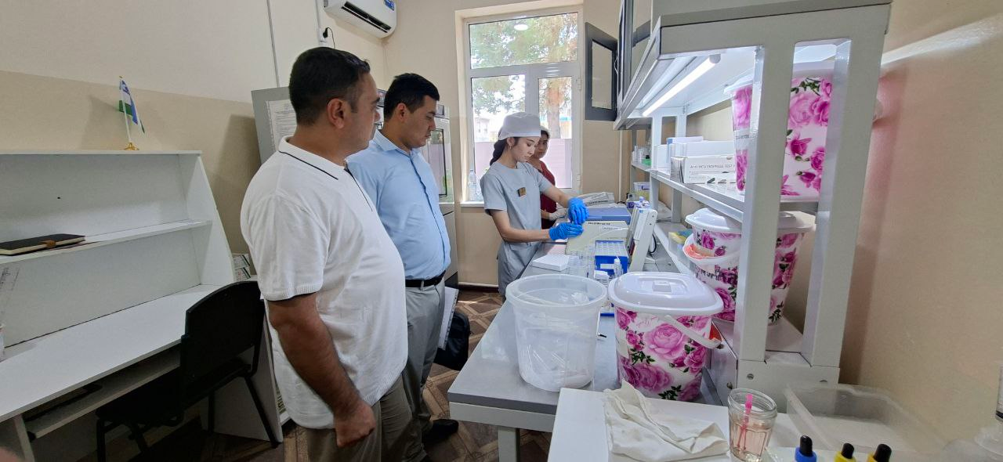

Давлат тиббий суғуртаси жамғармаси
Самарқанд вилоят ҳудудий бўлинмаси
бошлиғи в.в.б Д.Раззоқов

